Nghiên cứu phương pháp đo vẽ bù độ cao khi thành lập mô hình số bề mặt địa hình tại khu vực bay chụp hở, mây che sử dụng cặp ảnh lập thể Radar TerraSar-X

Tóm tắt: Mô hình số địa hình (DEM) ngày càng đóng vai trò quan trọng trong các ứng dụng chuyên ngành, đặc biệt trong lĩnh vực đo đạc và bản đồ. Đặc điểm khí hậu Việt Nam có số ngày mưa và mây mù bao phủ dài trong năm, tại một số khu vực như các vùng núi cao phía Bắc diện tích bay chụp hở còn lớn. Do đó, nghiên cứu phương pháp đo vẽ bù độ cao địa hình tại những khu vực bay chụp hở, mây che đóng vai trò ngày càng cấp thiết. Trong nghiên cứu này, nhóm nghiên cứu đề xuất phương pháp đo vẽ ảnh lập thể sử dụng cặp ảnh radar lập thể TerraSar-X trong thành lập mô hình số địa hình. Nghiên cứu chọn khu vực thử nghiệm thuộc Huyện Mai Châu, Tỉnh Hòa Bình. Dữ liệu sử dụng trong nghiên cứu gồm ảnh radar lập thể TerraSar-X (với 2 cặp ảnh chụp theo quỹ đạo đi lên và đi xuống), ảnh vệ tinh quang học SPOT 5, bản đồ địa hình tỷ lệ 1/50.000 khu vực Mai Châu tỉnh Hòa Bình. Phần mềm PCI Geomatica 2015 được sử dụng để xử lý dữ liệu phục vụ thành lập mô hình số địa hình.
Từ khóa: TerraSar-X lập thể, DSM

- Giới thiệu chung
Trên thế giới, việc ứng dụng ảnh viễn thám quang học nói chung và ảnh viễn thám radar nói riêng để thành lập mô hình số độ cao (DEM) đã được ứng dụng khá phổ biến. Với dữ liệu viễn thám quang học như ảnh SPOT 5 của Pháp; CARTOSAT của Ấn Độ; Quickbird, Obview và Worldview-1/2 của Mỹ, việc thành lập DEM được tiến hành trên công nghệ đo vẽ lập thể có thể đạt được độ chính xác khá cao. Ảnh SPOT5 để thành lập mô hình số độ cao có thể cho độ chính xác tốt hơn 5m ở vùng đồng bằng (độ dốc nhỏ hơn 20%) và tốt hơn 10m ở các vùng có độ dốc lớn [5]. Tuy nhiên hạn chế lớn nhất của sử dụng ảnh viễn thám quang học để thành lập DEM là vấn đề nguồn dữ liệu do việc chụp ảnh phụ thuộc nhiều vào điều kiện thời tiết, nhất là các nước nằm trong khí hậu nhiệt đới gió mùa.
Gần đây, việc sử dụng công nghệ đo vẽ ảnh radar (lập thể và giao thoa) trong việc thành lập DSM trên thế giới ngày càng trở nên phổ biến. Năm 2007, TerraSAR-X của Đức đã được phóng với độ phân giải không gian cao nhất lên tới 3 m. Với việc phóng thành công vệ tinh thứ 2 (2010) cho phép tạo cặp ảnh Tandem-SAR với việc chụp ảnh gần như đồng thời cách nhau khoảng 1 giây làm giảm tối đa sự không tương quan giữa hai ảnh [4]. Việc thiết lập cấu hình Tandem cho phép thành lập mô hình số độ cao với độ chính xác tới đơn vị mm [6]. Việc sử dụng ảnh TerraSAR-X để thành lập DEM chủ yếu được thực hiện bằng phương pháp đo ảnh lập thể RADAR (radargrammetry). Phương pháp này được thực hiện tương tự như phương pháp đo ảnh hàng không theo phương pháp tiếp cận truyền thống để tận dụng những thiết bị đo ảnh hiện có hoặc được thực hiện bằng thuật toán khớp ảnh tự động để tính toán mô hình DSM/DEM.
Mục tiêu của bài báo này nhằm giới thiệu quy trình thành lập DSM phục vụ công tác đo vẽ bản đồ địa hình 1:50.000 bù khu vực có thời gian bị mây che nhiều ngày trong năm sử dụng phương pháp đo vẽ ảnh lập thể TerraSAR-X. Khu vực thử nghiệm thuộc huyện Mai Châu, Tỉnh Hòa Bình. Dữ liệu sử dụng trong nghiên cứu gồm ảnh radar lập thể TerraSar-X (với 2 cặp ảnh chụp theo quỹ đạo đi lên và đi xuống), ảnh vệ tinh quang học SPOT 5, bản đồ địa hình tỷ lệ 1/50.000 khu vực huyện Mai Châu, tỉnh Hòa Bình. Sử dụng ảnh SPOT5 độ phân giải 2.5m, để xác định điểm GCP chọn điểm khống chế, xác định tọa độ (X,Y,Z) khu vực thực nghiệm huyện Mai Châu, tỉnh Hòa Bình. Nhóm nghiên cứu đã thực nghiệm một phương pháp mới khi sử dụng cả hai cặp ảnh radar chụp theo quỹ đạo đi lên và đi xuống nhằm giảm thiểu sự ảnh hưởng của yếu tố bóng của địa hình khi xử lý dữ liệu. Việc đo bù các khu vực có thời tiết mây mù che phủ quanh năm là cần thiết khi dữ liệu địa hình của cả nước hiện nay chưa phủ trùm. Do vậy nghiên cứu sử dụng dữ liệu ảnh TerraSarX vào khu vực thử nghiệm miền núi huyện Mai Châu, tỉnh Hòa Bình là một nghiên cứu có ý nghĩa khoa học cao. Từ nghiên cứu này chúng ta có thể tiếp tục nghiên cứu thử nghiệm với các khu vực khác trong cả nước có điều kiện thời tiết, khí hậu bất thường mà dữ liệu địa hình hiện nay còn thiếu.
- Khu vực nghiên cứu và dữ liệu đầu vào
2.1. Khu vực nghiên cứu
Mai Châu là một huyện vùng cao, nằm ở phía tây bắc tỉnh Hoà Bình, có toạ độ địa lý 20º24’ - 20º45’ vĩ bắc và 104º31’ - 105º16’ kinh đông; phía đông giáp huyện Đà Bắc và huyện Tân Lạc, phía tây và phía nam giáp huyện Quan Hóa của tỉnh Thanh Hóa, phía bắc giáp huyện Mộc Châu (của tỉnh Sơn La).
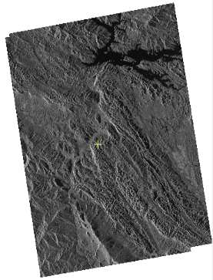
Hình 1. Khu vực nghiên cứu huyện Mai Châu – tỉnh Hòa Bình
2.2. Dữ liệu đầu vào
a. Bản đồ địa hình
Để đảm bảo độ chính xác chất lượng DSM, dữ liệu đầu vào nghiên cứu sử dụng điểm khống chế GPS trong thành lập bản đồ địa hình tỷ lệ 1/10.000, bản đồ địa hình tỷ lệ 1/50.000 (F-48-79-C) phục vụ quá trình chọn chính điểm khống chế GCP từ ảnh quang học SPOT5 sang dữ liệu ảnh lập thể TerraSar X trong quá trình xử lý tạo DSM.

b. Ảnh vệ tinh
Dữ liệu ảnh vệ tinh lựa chọn phải phù hợp với các bước xử lý cặp ảnh radar lập thể. Dựa trên thông tin dữ liệu ảnh đầu vào, ảnh TerraSar X lựa chọn xử lý trong nghiên cứu này ở mức level 1B mới đảm bảo phù hợp quá trình xử lý tạo DSM. Đường đáy thời gian (temporal baseline) với cặp ảnh đi lên là 38 ngày, đường đáy thời gian (temporal baseline) với cặp ảnh đi xuống là 37 ngày.
Với dữ liệu ảnh TerraSar X lựa chọn với các tham số như trên hoàn toàn phù hợp với các bước xử lý tạo DSM cho khu vực bay chụp hở và mây che khi dữ liệu địa hình không có hoặc còn thiếu.
Bảng 1. Một số các thông số chính của cặp ảnh đi xuống TerraSAR- X được sử dụng
Thông s | Ảhông s M | Ảhông s
Ngày ch M | 28/8/2013 | 21/7/2013
Đ1/7/2013ột số các | 514.8 | 514.8
Góc nghiêng qu các | 97.44º | 97.44º
Chu kghiêng qu các | 37 | 37
Góc nhìn (look angle) | 37.67º | 51.38º
Chi38hìn (look angle)ông | 30 | 30
Bưi38hìn (look | 3.11 | 3.11
T.118hìn (l | 9650 | 9650
Phân cìn | HH | HH
Phân gin (look angle) | 3x3 | 3x3
Ki3n gin (look angle)ông s | MGD | MGD
Bảng 2. Một số các thông số chính của cặp ảnh đi lên TerraSAR- X được sử dụng
Thông s | Ảhông s M | Ảhông s
Ngày ch M | 3/9/2013 | 26/7/2013
Đ6/7/2013ột số các | 514.8 | 514.8
Góc nghiêng qu các | 97.44º | 97.44º
Chu kghiêng qu các | 38 | 38
Góc nhìn (look angle) | 30.57º | 41.45º
Chi45hìn (look angle)ông s | 30 | 30
Bưi45hìn (look | 3.11 | 3.11
T.115hìn (l | 9650 | 9650
Phân cìn | HH | HH
Phân gin (look angle) | 3x3 | 3x3
Ki3n gin (look angle)ông s | MGD | MGD

Sử dụng hai cặp ảnh đi xuống và cặp ảnh đi lên của cặp ảnh TerraSAR-X khu vực huyện Mai Châu – tỉnh Hòa Bình.
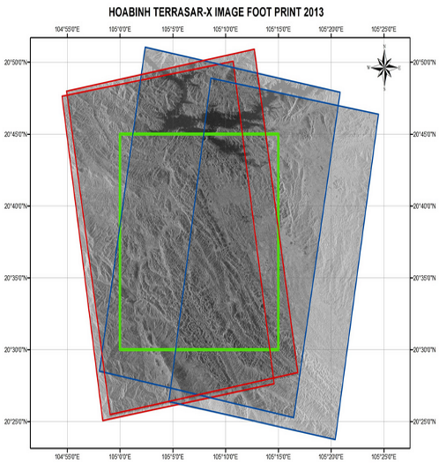
Hình 2. Cặp ảnh đi xuống và cặp ảnh đi lên của vệ tinh TerraSAR-X
Ảnh SPOT5 (2014) được sử dụng như tài liệu tham chiếu các điểm khống chế mặt đất lên dữ liệu ảnh TerraSar X.
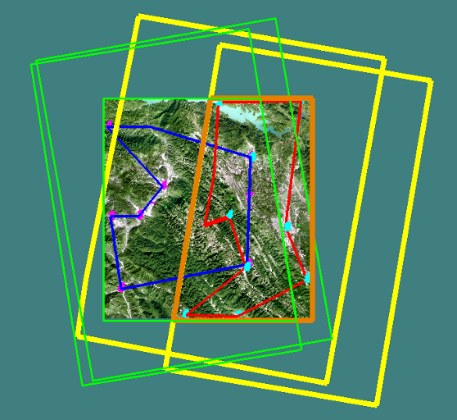
Hình 3. Sơ đồ điểm khống chế GCP trên ảnh SPOT5
- Nguyên lý đo vẽ ảnh lập thể sử dụng cặp ảnh TerraSAR-X
Nguyên lý đo vẽ ảnh lập thể sử dụng cặp ảnh TerraSAR-X (radargrammetry) tương đồng như nguyên lý đo vẽ ảnh hàng không. Đây là công nghệ được nghiên cứu từ năm 1960 và dần được ứng dụng phổ biến trên thế giới vào đầu năm 1990.
3.1. Nguyên lý chung
Phương pháp đo vẽ lập thể là một phương pháp cho phép quan sát và đo đạc trong không gian ba chiều dựa trên nguyên lý đồng thời quan sát hai tấm ảnh được chụp từ các góc chụp khác nhau của cùng một đối tượng hay một bề mặt. Trong phương pháp này, các tham số cơ bản là giá trị thị sai và độ hội tụ đóng vai trò quan trọng trong việc khôi phục lại mô hình ba chiều như không gian thực.
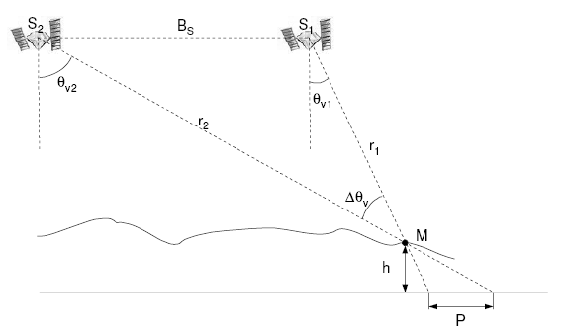
Hình 4. Nguyên lý đo vẽ ảnh lập thể radar
Trong đó P: là thị sai, là một tham số kết nối trực tiếp với các điểm độ cao và nó làm tăng độ cao (h) của điểm (M), còn là độ hội tụ được xác định bởi góc giao hội của hai tia ngắm tỷ lệ với chiều dài đường đáy ảnh và có ảnh hưởng đến chất lượng cũng như độ chính xác của mô hình, đường đáy và góc hội tụ ∆θv = θ_{v1}- θ_{v2}. Các tham số đó có một chức năng quan trọng liên quan đến chất lượng và độ chính xác của địa hình.
3.2. Nguyên lý đo vẽ ảnh lập thể sử dụng cặp ảnh TerraSAR-X
Một trong những cơ sở lý thuyết quan trọng của kỹ thuật khớp ảnh là lý thuyết tương quan. Trong quá trình số hóa ảnh, thông tin độ xám của ảnh đã được chuyển thành các dạng tín hiệu khác nhau như tín hiệu điện tử, tín hiệu quang học hoặc dạng tín hiệu số, do đó sẽ hình thành các phương thức tương quan khác nhau như tương quan điện tử, tương quan quang học hoặc tương quan số. Tương quan ảnh là một quá trình mà nó được thực hiện theo trình tự sau:
- Lấy tín hiệu ảnh của một vùng nhỏ trên ảnh chính (gọi là vùng mục tiêu) mà tâm của nó là điểm cần xác định.
- Tiếp đó lấy tín hiệu ảnh của một vùng tương ứng trên ảnh phụ (gọi là vùng tìm kiếm).
- Tiến hành tính toán hàm tương quan giữa hai vùng ảnh này, từ đó xác định vùng tương ứng là vùng có trị hàm tương quan lớn nhất. Tâm của vùng tương ứng chính là điểm ảnh cùng tên.
Quá trình khớp ảnh giữa 2 ảnh SAR là một quá trình trọng của quá trình xử lý nội suy DSM. Nó bao gồm việc xác định cho mỗi vị trí địa vật trên ảnh chính tương ứng với vị trí điểm địa vật trên ảnh phụ. Các điểm địa vật này phải là các địa vật tương đồng (cùng tên). Đối với ảnh SAR, quá trình khớp thường dựa trên mối tương quan chuẩn 2D. Sự tính toán hệ số tương quan dọc trên mức độ xám thường được sử dụng trên ảnh SAR. Đối với ảnh SAR, quá trình khớp thường dựa trên mối tương quan chuẩn 2D. Các phương pháp khác tồn tại: các cạnh hoặc sự nhận dạng vùng và dựa trên đặc tính của đối tượng. Sự tính toán hệ số tương quan dọc trên mức độ xám thường được sử dụng trên ảnh SAR.
Mục tiêu của bước này là trích xuất thông tin hình học ở dạng 3D từ cặp ảnh lập thể radar bằng việc sử dụng hệ thống tọa độ (theo vị trí và vận tốc) của vệ tinh dọc theo tuyến bay. Kết quả là để tính toán tọa độ (x, y, z) của đối tượng trên mặt đất. Trong trường hợp quan sát lập thể, thông tin độ cao h được biết trước và chúng ta phải có vị trí tọa độ của điểm địa vật. Vì vậy chúng ta có thể thiết lập hệ thống tọa độ (x, y, z) theo giá trị độ cao h của một điểm và vị trí tương ứng (Xi, Yi, Zi) và vận tốc tương ứng $\dot{X}i, \dot{Y}i, \dot{Z}i$ của vệ tinh (theo tài liệu Stéphane Méric, Franck Fayard and Éric pottier)

Cũng như với ảnh hàng không, quá trình tính toán mô hình lập thể ảnh radar cũng phải trải qua bước tính toán các đối tượng của quá trình định hướng trong và định hướng ngoài của cặp ảnh lập thể.
4. Quy trình xử lý ảnh
Quy trình tạo DSM từ cặp ảnh radar lập thể được thực hiện như sau:
Hình 5. Quy trình xử lý ảnh
Phần mềm PCI Geomatica 2015 sử dụng bao gồm: các công cụ phân tích ảnh quang học, phân tích ảnh radar và phân loại ảnh đáp ứng được công việc trong phạm vi nghiên cứu này.
Các bước thực hiện trong quy trình:
Bước 1: Nhập ảnh
Các điểm khống chế ảnh (GCP) được đo nhằm xác định mối quan hệ giữa hệ tọa độ không gian 3D và hệ tọa độ ảnh 2D cũng như để tính toán hiệu chỉnh sai số quỹ đạo của vệ tinh. Các điểm khống chế ảnh được sử dụng cho ảnh chính cũng phải sử dụng cho ảnh phụ, các cặp điểm phải được đo thật chính xác, tỷ mỷ và dựa vào kinh nghiệm, khả năng đoán đọc địa hình và khả năng hiểu biết về ảnh radar, đảm bảo độ chính xác cho nội suy chất lượng mô hình số bề mặt (DSM). Các điểm GCP được chọn trên bản đồ địa hình tỷ lệ 1/50.000 (hoặc có thể chọn từ các điểm khống chế ngoại nghiệp).
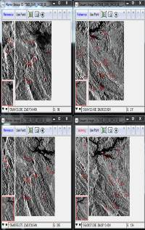
Hình 6. Lựa chọn điểm khống chế trên bản đồ địa hình tương ứng với các điểm GCP lựa chọn trên ảnh lập thể TerraSar – X
Bước 2: Định hướng tương đối mô hình lập thể (Co-register)
Đây là bước xử lý nhằm định hướng tương đối ảnh phụ so với ảnh chính của mô hình lập thể. Các điểm nối (tie-points) đo được trên mô hình sẽ sử dụng để tính chuyển bằng phương pháp chuyển đổi Affine.
Bước 3: Khớp ảnh (Image Matching)
Quá trình khớp ảnh được thực hiện bằng phương pháp tương quan để tìm kiếm các điểm ảnh cùng tên trên cặp ảnh chính và phụ. Sử dụng cấu trúc hình học epipolar để tính toán sẽ cho phép thu nhỏ kích thước cửa sổ tìm kiếm nhằm tránh các kết quả sai trong quá trình khớp ảnh cũng như giảm đáng kể thời gian tính toán. Kết quả nhận được sau bước xử lý này là các giá trị thị sai của tất cả các phần tử ảnh được tính theo trục tọa độ X và Y. Các thị sai này được lưu giữ dưới dạng thức các file ảnh gọi là ảnh thị sai X (X parallax image) và ảnh thị sai Y (Y parallax image). Đồng thời, các hệ số tương quan của từng phần tử ảnh được tính trong quá trình xử lý cũng được lưu giữ trong file ảnh gọi là ảnh tương quan (correlation image). Quá trình tạo ảnh tương quan được thực hiện trên phần mềm PCI Geomatica 2015 được thực hiện tự động trong bước khớp ảnh. Quá trình được thực hiện thành công đảm bảo độ chính xác thì mới đảm bảo cho quá trình tạo DSM được thực hiện. Nếu quá trình tạo ảnh tương quan không thực hiện được thành công thì chương trình tính toán của phần mềm sẽ dừng lại và không thể thực hiện được bước tạo (DSM).
Do vậy trong nghiên cứu này độ chính xác của bước tạo ảnh tương quan (correlation image) đã hoàn toàn đảm bảo độ chính xác mới tiến hành bước tiếp theo tạo mô hình số bề mặt (DSM). Quá trình tạo DSM phải trải qua nhiều bước tính toán với độ chính xác nghiêm ngặt, mới đảm bảo độ tin cậy cho các bước xử lý tiếp theo.
Bước 4: Tính giá trị độ cao
Tính toán giá trị tọa độ không gian 3D sử dụng giá trị thị sai độ cao và các tham số mô hình lập thể đã được tính trong các bước xử lý trước đó bằng phương pháp tính giao hội không gian theo nguyên tắc số trung phương nhỏ nhất.
Kết quả nhận được sau bước xử lý này là mô hình số bề mặt (DSM) dưới dạng raster với giá trị giãn cách lưới đều (grid spacing) hay nói cách khác kích thước pixel được xác định phù hợp với các tiêu chuẩn quy định kỹ thuật ở tỷ lệ bản đồ cần thành lập.
Đối với việc tạo DSM chung quy trình các bước thực hiện cũng tương tự như với cặp ảnh đi lên và đi xuống. Việc thực hiện tạo DSM chung được thực hiện trong một project mới và lựa chọn dữ liệu ảnh đầu vào gồm cả 2 cặp ảnh đi lên và đi xuống. Do vậy việc thực hiện tạo DSM cho ảnh radar lập thể (radargrammetry) cũng có thể được thực hiện với cả khối ảnh lớn.
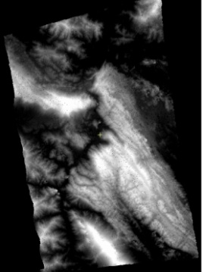 | 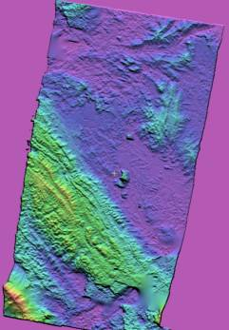
DSM được tạo từ cặp đi lên (Ascending) | DSM được tạo từ cặp đi xuống (Descending)
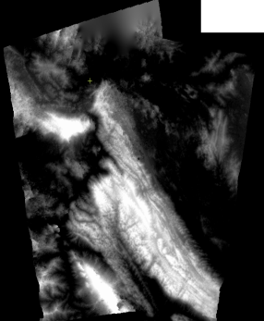 | 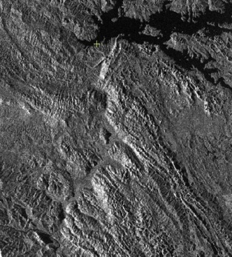
DSM chung được tạo từ 2 cặp đi lên (Ascending) và đi xuống (Descending) | Nắn ảnh trực giao sử dụng DSM từ cặp ảnh radar lập thể
Hình 7. Kết quả tạo DSM cho từng cặp ảnh lập thể radar
5. Kết quả nghiên cứu
Kết quả thực hiện của nghiên cứu được đánh giá độ chính xác bằng phương pháp so sánh độ cao giữa các điểm cùng vị trí trên ảnh và kết quả đo độ cao bằng GPS.
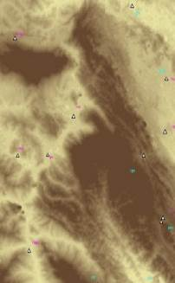 | 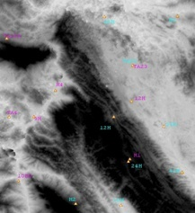 | 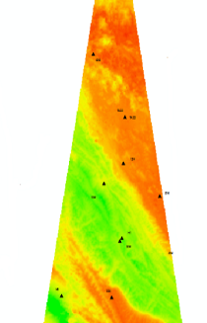
Hình 8: Đánh giá độ chính xác của điểm khống chế GCP với độ cao SAR DEM
Với kết quả tạo mô hình số địa hình từ cặp ảnh trái và ảnh phải, tổng hợp kết quả bình sai khống chế ảnh trên mô hình lập thể quỹ đạo đi lên và đi xuống được thể hiện trong bảng dưới đây. Kết quả Tổng hợp kết quả bình sai khống chế ảnh trên mô hình lập thể tạo DSM chung cho cả hai mô hình theo quỹ đạo đi lên và đi xuống được thể hiện trên bảng 4.
Bảng 3: Tổng hợp kết quả bình sai khống chế ảnh trên mô hình lập thể quỹ đạo đi lên và đi xuống
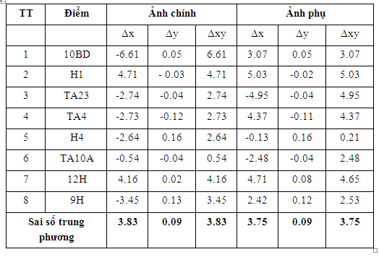
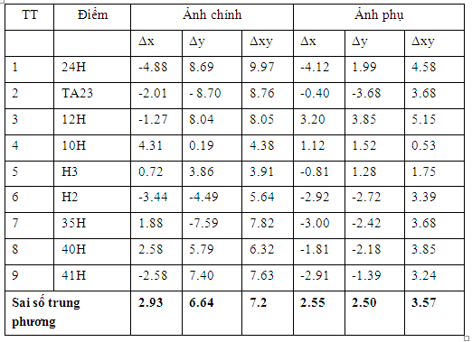
Bảng 4. Tổng hợp kết quả bình sai khống chế ảnh trên mô hình lập thể tạo DSM chung cho cả hai mô hình theo quỹ đạo đi lên và đi xuống
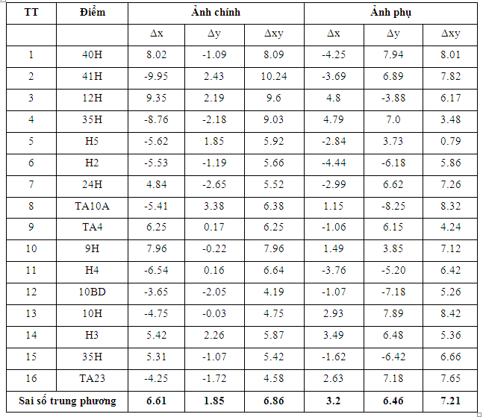
Để đánh giá độ chính xác của mô hình số độ cao được thành lập từ ảnh TerraSAR-X (SAR DEM), độ cao của các điểm kiểm tra GPS ngoại nghiệp được so sánh với độ cao nhận được từ mô hình DSM thô chưa qua biên tập do các điểm GPS này được lựa chọn tại các vị trí thông thoáng ngay trên bề mặt địa hình. Kết quả thống kê trong các bảng chỉ ra rằng sai số trung phương về độ cao của mô hình DSM theo quỹ đạo đi lên là 3,75 m (tương đương 1 pixel) và theo quỹ đạo đi xuống là 3,57 m (tương đương 1 pixel).
Với bản đồ địa hình tỷ lệ 1:50.000, khoảng cao đều của đường bình độ thông thường là 25m được áp dụng phù hợp với khu vực địa hình đồi núi huyện Mai Châu, tỉnh Hòa Bình. Theo quy phạm thành lập bản đồ địa hình, sai số về độ cao không được vượt quá 1/3 khoảng cao đều của đường bình độ (8m tương đương 3 pixel ảnh). Do vậy, sai số của các điểm độ cao của nghiên cứu này sau khi kiểm tra từ 1-2 pixel hoàn toàn đáp ứng được yêu cầu về sai số độ cao mô hình số địa hình của bản đồ địa hình tỷ lệ 1:50.000. Với kết quả độ chính xác này hoàn toàn phù hợp với quy định kỹ thuật 15/2005/QĐ-BTNMT ngày 13/12/2005 để thành lập bản đồ địa hình 1/50000 cho các khu vực bay chụp hở hoặc mây mù che phủ quanh năm.

6. Kết luận
Kết quả thực nghiệm đánh giá sơ bộ ban đầu dữ liệu DSM thô cho ta thấy độ chính xác khớp ảnh tại khu vực mặt nước thấp hơn các khu vực khác. Nguyên nhân do ảnh hưởng của điều kiện môi trường theo thời gian. Bên cạnh đó, việc lựa chọn vị trí các điểm khống chế ảnh trong công tác điều tra thực địa cần được quan tâm. Vì việc lựa chọn chính xác vị trí các điểm khống chế trên ảnh radar sát với thực tế sẽ quyết định độ chính xác công tác định hướng tuyệt đối của ảnh, và sẽ chi phối độ chính xác kết quả nội suy DSM. Do đặc thù của ảnh radar là ảnh cường độ nên việc lựa chọn chính xác vị trí các điểm khống chế ảnh luôn là một thách thức với các cán bộ xử lý ảnh. Trên thực tế, trong phạm vi thực hiện nghiên cứu này nhóm thực hiện nghiên cứu chỉ có thể sử dụng một nửa số lượng điểm khống chế phục vụ công tác định hướng tuyệt đối của ảnh.
Kết quả của phương pháp đo vẽ ảnh lập thể sử dụng cặp ảnh lập thể radar TerraSAR-X đã thể hiện khả năng đáp ứng được yêu cầu về sai số độ cao mô hình số địa hình của bản đồ địa hình tỷ lệ 1:50.000. Quá trình xử lý ảnh tạo DSM được thực hiện phần mềm PCI Geomatica 2015 thuận tiện và có tính tự động cao, đem lại hiệu quả về kinh tế và thời gian khi thực hiện các nhiệm vụ đo vẽ bù độ cao địa hình tại những khu vực bay chụp hở, mây che ở nước ta.
Tài liệu tham khảo
[1] Trần Tuấn Ngoc, 2012, Nghiên cứu ứng dụng ảnh vệ tinh RADAR độ phân giải cao trong thành lập mô hình số độ cao và kiểm kê đảo.
[2] Trần Tuấn Ngọc, 2014, Nghiên cứu ứng dụng ảnh vệ tinh radar trong xác định sinh khối rừng tỉnh Hòa Bình.
[3] Phạm Quang Vinh, 2010, Nghiên cứu ứng dụng phương pháp viễn thám Insar vi phân trong quan trắc sụt lún đất do khai thác nước ngầm, Viện Địa lý – Viện Khoa học Công nghệ Việt Nam.
[4] Hennig, S.D., Koppe, W., Kiefl, N., Janoth, J., Duering, R. 2008. Digital Elevation Modeling using TerraSAR-X Radargrammetry.
[5] Michele Crosetto, Fernando Pérez Aragues (2000). Radargrammetry and SAR interferometry for DEM generation: validation and data fusion.
[6] Stéphane Méric, Franck Fayard and Éric pottier, Radargrammetric Sar image processing.

Application of Radargrammetry method buiding Digital elevation model

Abtract: This paper presents using TerraSAR – X Radargrammetry to generate automatic digital elevation model in Mai Chau district, Hoa Binh province by PCI geomatica 2015 software. The Image processing is done carefully with combination of survey information in the field work and the topographic maps at the scale 1/10.000, 1/50.000 to give the most optimal results. The results of the research can meet the requirements to build topographic maps at the scale 1 / 50.000 for the border areas, islands or areas have much cloud which is covered many days in the year.
Key words: DSM, TerraSar- X, radar-grammetry

